大连东软信息学院
毕业设计（论文）

论文题目：“职翼”资源信息整合平台的设计与实现

学 院： | 计算机与软件
专 业： | 软件工程
学生姓名： | 陈筱竹
学生学号： | 16180600735
指导教师： | 彭志豪
导师职称： | 副教授
完成日期：

大连东软信息学院
Dalian Neusoft University of Information
“职翼”资源信息整合平台的设计与实现

摘 要
当代大学生，每月的生活费除了来自父母，还会有部分学生通过专业竞赛或兼职赚取额外收入，老师接到项目或比赛时，召集学生参加提高学生能力水平，毕业生通过学校获得进入企业实习和就业的机会。而目前的情况是，学生找不到正规兼职被中介欺骗；一个比赛项目需要多方面的人才，部分老师只对本专业学生熟悉；企业需要与学校进行合作争取更多人才资源。
为了解决目前存在的问题，本课题在分析了当代大学生的需求以及对目前市场上的招聘软件和校园助手进行分析的基础上，整合两者的功能，提出创新，学校和企业联合定制班，学生发布活动等。设计研发出一套基于微信小程序加微信云开发模式的大学生信息资源系统。本系统采用了一整套云服务及简单、易用的API和管理界面，以尽可能降低后端开发成本，专注于核心业务逻辑的开发、尽可能轻松的完成后端的操作和管理。运用MVVM模式，可以让数据与视图保持同步非常简单。本系统使用微信开发者工具，数据库使用微信云服务中的JSON型数据库，学生可以在平台上找到六大板块的资源信息，投递简历给感兴趣的项目。学校和企业在通过认证之后可以发布相关的资源信息，可以查看投递的学生信息。
本系统的实现能够使学校、学生、企业高效的合作交流，互相之间提供机会，极大的提高求职求人的工作效率。利用微信小程序便捷式开发，节省手机空间，系统稳定运行并有良好的可用性。

关键词：校园助手，MVVM，微信云开发，兼职实习，校企合作
The Design and Implementation of the "ZhiYi" Resource Information Management System

Abstract
Contemporary college students, in addition to their monthly living expenses from their parents, some students will earn extra income through professional competitions or part-time jobs. When teachers receive projects or competitions, they will summon students to participate in improving students' ability. Graduates will obtain opportunities for internships and employment in companies through the school. The current situation is that students cheated by irregular intermediaries, a competition requires students from different disciplines, but some teachers are only familiar with students in their major, enterprises need to cooperate with schools to strive for more excellent resources.
In order to solve the existing problems, the topic is based on the analysis of the needs of contemporary college students and the analysis of recruitment software and campus assistants currently on the market, integrates the functions of the two and proposes innovation, customized classes in cooperation with schools and companies etc. Designed and developed a college student information resource system based on WeChat Mini Program and WeChat Cloud Base model. This system uses a set of cloud services, easy-to-use APIs and management interfaces to reduce the cost of back-end development as much as possible. It focuses on the development of core business logic and completes back-end operations and management as easily as possible. Using the MVVM mode, it is very simple to keep the data in sync with the view. This system uses WeChat developer tools, and the database uses the JSON database in the WeChat cloud service. Students can find the resource information of the six major sections on the platform, and submit resumes to interested projects. After passing the certification, schools and enterprises can publish relevant resource information and can view the delivered student information.
This system can enable schools, students, and enterprises to cooperate and communicate efficiently, provide opportunities for each other, and greatly improve the efficiency of job search and job search. The convenient development of WeChat Mini Program saves mobile phone space, the system runs stably and has good usability.

Key words: Campus Assistant, MVVM, Cloud Base, part-time internship, school-enterprise cooperation
目 录
摘 要 I
Abstract II
第1章 项目概述 1
1.1 问题描述 1
1.2 项目目标 1
1.3 项目适用范围 1
1.4 项目应遵守的规范与标准 1
1.5 涉众 1
1.6 论文的组织 2
第2章 需求分析 3
2.1 业务需求 3
2.1.1 业务流程 3
2.1.2 业务对象 4
2.2 功能性需求 5
2.2.1 用例概述 5
2.2.2 用例描述 6
2.3 非功能性需求 10
2.4 运行环境 10
第3章 系统设计 12
3.1 技术路线 12
3.2 软件体系结构设计 12
3.2.1 功能结构 12
3.2.2 系统架构 12
3.3 数据库设计 13
3.3.1 概念结构设计 13
3.3.2 表的详细设计 14
3.4 用例实现 16
3.4.1 发布信息用例实现 16
3.4.2 上传简历用例实现 17
3.5 对象设计 18
3.5.1模块设计 18
3.5.2业务实体的设计 19
3.5.3业务处理的设计 19
3.5.4页面逻辑的描述 21
第4章 系统实现 22
4.1 核心功能实现 22
4.1.1 查看资源功能实现 22
4.1.2 管理我的简历功能实现 23
4.1.3 发布我的信息功能实现 25
4.2 关键技术难点与解决方案 27
第5章 系统测试 29
5.1 功能测试 29
5.2 非功能测试 31
5.3 测试总结 31
第6章 结论与展望 32
参考文献 33
致 谢 34

第1章 项目概述

1.1 问题描述
大学生兼职目前在各个高校中已不是少见的现象，据调查统计，有过兼职经历的大学生高达百分之六十五以上，多数人想体验社会历练，为之后职场生活做准备。但在一次调查问卷中，有多达百分之四十的同学有过受骗经历。也就是说平均一个8人寝室就有2名同学因兼职而被骗，影响程度大。
尽管社会中有各种新闻报道和提醒大学生谨防受骗，但仍然有许多大学生被骗。本系统就是为了帮助大学生拥有更加健康快乐的校园生活。而目前市场上已经拥有成熟的招聘软件，在此基础上，加上自己的创新，目标人群扩大为学生、老师和企业，功能更加丰富，不仅有兼职和实习，还有校园活动，校企合作项目，大学生竞赛等一系列创新功能。

1.2 项目目标
资源信息整合平台的开发目标是让大学生能及时获取最新活动，老师能了解到更多优秀学生的信息，企业能获取更优质的劳动力。利用在大学所学的知识和技术完成系统开发，让用户拥有完美的体验感，确保资源信息的准确性、时效性，三方能更加自由地选择，积极为解决应届毕业生就职实习问题而努力。
本系统根据用户的访问记录智能推荐，个性化定制活动，制作出一个懂用户，明白用户痛点的系统。系统将保护用户的隐私权，所有用户相关的资源将仅本人与交互方可获取。切实分析市场可行性，设计出功能完善的资源信息整合平台。

1.3 项目适用范围
本系统主要适用于大学，目前仅为大连东软信息学院单独定制，大一至大四的全体学生、学校全体老师以及合作企业均可使用。

1.4 项目应遵守的规范与标准
学生需是持有学生证的在校大学生，教师需是持有教师证的在校职员，企业需持有工商营业执照，并满足《中华人民共和国公司登记管理条例》，学生就职时应当签订规范合法的劳动合同。

1.5 涉众
系统分析人员：下载目前市场上相关的优秀软件，提取各自的优点，利用调查问卷分析用户痛点，整理出需求分析和设计文档。
系统开发人员：严格按照分析文档以及设计要求书，实现系统功能，完成模块开发，保证系统稳定性。
系统测试人员：确保系统合理运行，考虑各种可能的用户操作，编写测试用例，保证系统后续的运营。

1.6 论文的组织
本论文共分为六章，内容如下：
第一章为项目概述，描述了系统开发的背景，开发本系统要达到的目的以及介绍了论文的组织结构。
第二章为需求分析，根据前期所做调查，分析用户需求，以此基础设计系统业务需求、功能和非功能需求。
第三章为系统设计，主要介绍了本软件系统在实现过程中所采用的关键技术，阐明详细的技术及必要的说明。系统架构和数据库的设计，对重要模块进行用例说明。
第四章为系统实现，主要描述了核心业务用例的实现，说明从前台到后台整体的实现方案，对关键技术进行说明。
第五章为系统测试，主要介绍测试计划，包含各阶段使用到的测试策略、测试环境的搭建等，并对测试结果作了简单分析。
第六章为结论和展望，总结本项目的优缺点并做出改进计划，分析了系统的不足，提出了展望。

第2章 需求分析

2.1 业务需求

2.1.1 业务流程
用户登录之后，在首页搜索栏中查找目标信息，对目标信息投递简历，发布者收到应聘信息，选择接收或拒绝，系统根据反馈修改投递状态，用户可以随时查看进度。投递成功后，招募者会根据简历中留下的联系方式进行线下联系。
资源信息整合平台的总体业务流程如图2.1所示。
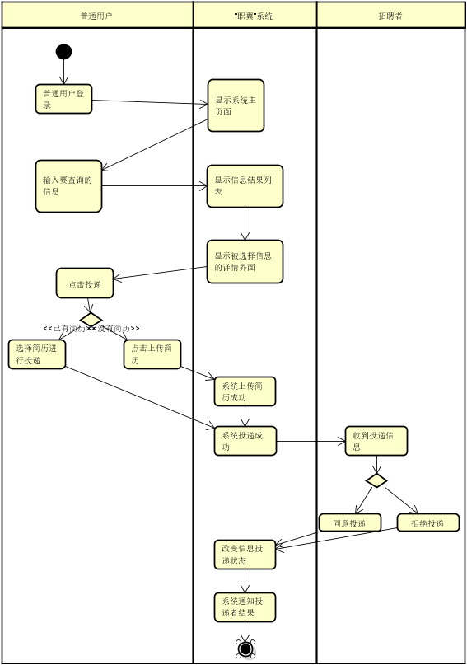
图2.1 总体业务流程图
资源信息整合平台招聘者管理简历功能流程如图2.2所示。
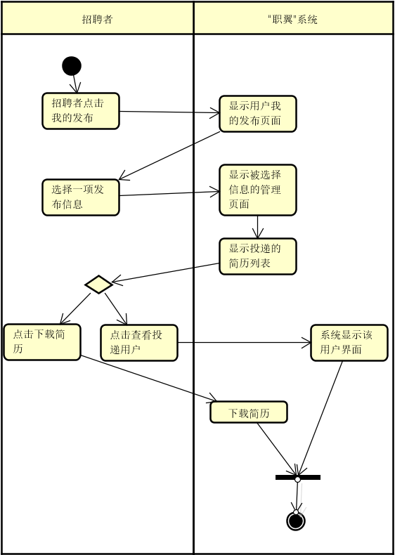
图2.2 招聘者管理简历功能流程图

2.1.2 业务对象
领域模型如图2.3所示。用户总共有4种身份，分别是游客，普通用户，教师和HR。用户可以发布资源信息，但是普通用户只能发布活动和赛事，公司需要被认证才能发布信息。用户将简历投递给心仪的目标，用户在投递成功并完成活动之后，可以评价该活动。用户可以收藏和关注自己感兴趣的信息和公司。
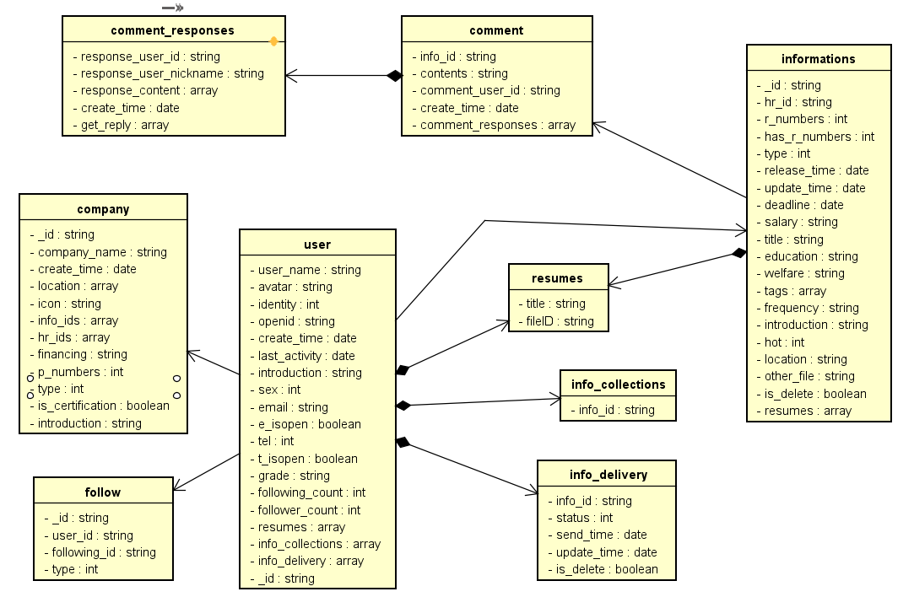
图2.3 领域模型

2.2 功能性需求

2.2.1 用例概述
高层用例图如图2.4所示。该图体现了用户所需的基础功能，根据这些功能可以保证系统的基本运行，这里，用户又分成普通用户和有权限用户，普通用户只能发布活动和赛事，有权限用户经身份认证后可发布其他类型信息。管理员会根据用户提供的信息进行身份验证，并且对用户所提意见做出反馈。
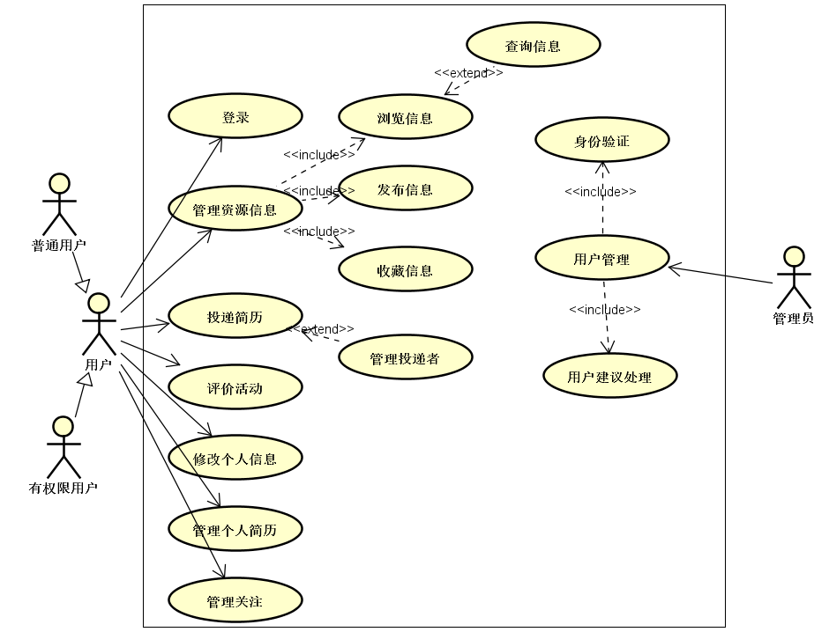
图2.4 高层用例图
用例摘要描述如表2.1所示。
表2.1 用例摘要描述
用例标识（UC） | 用例名称 | 摘要描述
1.1 | 登录 | 根据小程序提供的接口直接使用微信授权登录
1.2 | 修改个人信息 | 用户登录之后，可以在我的页面修改个人信息
1.3 | 管理个人简历 | 在我的简历页面管理已上传的简历
1.4 | 管理投递者 | 用户可查看已投递用户的简历，同意或拒绝投递者
1.5 | 查找信息 | 在首页输入框中查找目标信息
1.6 | 浏览信息 | 在首页会根据用户浏览记录等智能推荐信息
1.7 | 发布信息 | 用户可以通过系统发布自己的信息进行招募，普通用户只能发布活动和赛事
1.8 | 投递简历 | 对中意的信息进行简历投递
1.9 | 评价活动 | 投递成功并完成的信息进行评价
2.0 | 收藏信息 | 收藏用户感兴趣的信息
2.1 | 管理关注 | 关注或取消关注用户或企业
2.2 | 身份验证 | 管理员对用户身份进行验证和核实
2.3 | 用户建议处理 | 管理员对用户提出的建议进行反馈处理

2.2.2 用例描述
（1）管理发布信息用例
用户可以通过管理发布信息用例对已发布信息进行管理，比如修改已发布信息中的条件，删除已发布信息等。管理发布信息用例图如图2.5所示。
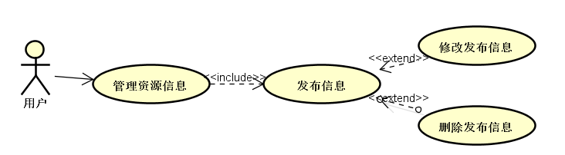
图2.5 管理图书信息用例图
- 发布信息用例描述如表2.2所示。
表2.2 发布信息用例
用例标识 | 1.7
用例名称 | 发布信息
参与者 | 普通用户和有权限用户
前置条件 | 以非游客身份登录。
后置条件 | 在资源信息集合中添加一条信息。
用例概述 | 用户可以发布自己想招募的资源信息。
基本事件流 | 1. 用户在我的发布界面，选择发布新信息项。  2. 系统显示添加信息界面。  3. 用户输入信息标题、类型、招聘人数、福利、时间、要求、地点、目标用户，然后提出添加请求。  4. 系统检查输入信息的有效性。  5. 系统判断当前用户有没有发布该类型信息的权力，确认后，将新记录添加至信息集合中。  6. 系统显示发布信息成功。
备选事件流 | 5a. 用户没有权限发布该类型信息，系统将会提示用户，权限不足并返回至我的发布界面。
备注 | 无
- 修改发布信息用例描述如表2.3所示。
表2.3 修改发布信息用例
用例标识 | 1.7.1
用例名称 | 修改发布信息
参与者 | 普通用户和有权限用户
前置条件 | 已发布过信息。
后置条件 | 更新信息集合中修改的内容。
用例概述 | 用户可以修改已发布的资源信息。
基本事件流 | 1. 用户在我的发布界面，选择要修改的资源信息。  2. 系统进入该信息详情页面。  3. 用户点击编辑进行修改，更新需要修改的内容，然后提出更新请求。  4. 系统检查更新信息的有效性。  5. 系统将记录更新至信息集合中。  6. 系统显示更新信息成功。
备选事件流 | 无
备注 | 无
- 删除发布信息用例描述如表2.4所示。
表2.4 删除发布信息用例
用例标识 | 1.7.2
用例名称 | 删除发布信息
参与者 | 普通用户和有权限用户
前置条件 | 已发布过信息。
后置条件 | 删除信息集合中某条记录。
用例概述 | 用户可以删除已发布的资源信息。
基本事件流 | 1. 用户在我的发布界面，选择要删除的资源信息。  2. 系统进入该信息详情页面。  3. 用户点击删除按钮。  4. 系统弹出提示框，显示是否确认删除。  5. 系统将信息集合中该信息的is_delete设置为false。  6. 系统显示删除信息成功。
备选事件流 | 4a. 用户点击取消按钮，系统将返回至该信息详情页面。
备注 | 无
（2）管理简历用例
用户登录之后，可以在我的简历界面，管理已上传的简历。上传简历、查看简历、删除简历。管理简历用例图如图2.6所示。
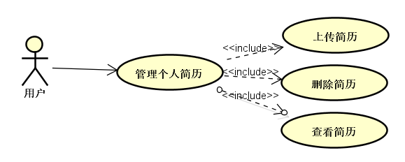
图2.6 管理简历用例图
- 上传简历信息用例描述如表2.5所示。
表2.5 上传简历信息用例
用例标识 | 1.3.1
用例名称 | 上传简历
参与者 | 普通用户
前置条件 | 用户已授权登录，简历文档为pdf、word形式
后置条件 | 在用户集合中对应对象的简历字段中添加一条简历信息
用例概述 | 用户可以上传自己的简历。
基本事件流 | 1. 用户在我的简历界面，选择上传简历。  2. 系统弹出文件选择。  3. 用户查找并选择需要上传的文件。  4. 系统验证文件名称。  5. 系统将文件成功上传至云存储中，并更新用户集合中的简历字段。  6. 系统显示上传简历成功。
备选事件流 | 5a. 用户上传的文件名不符合微信命名规则，系统显示上传失败。
备注 | 无
- 删除简历用例描述如表2.6所示。
表2.6 删除简历信息用例
用例标识 | 1.3.2
用例名称 | 删除简历
参与者 | 普通用户
前置条件 | 用户已授权登录，用户已上传简历
后置条件 | 在用户集合中对应对象的简历字段中删除一条简历信息
用例概述 | 用户可以删除已上传的简历。
基本事件流 | 1. 用户在我的简历界面，选择想要删除的简历。  2. 系统提示是否确认删除。  3. 系统将云存储中该文件删除，并更新用户集合中该对象的简历字段。  4. 系统显示上传成功并重新刷新显示已上传的简历。
备选事件流 | 2a. 用户选择再考虑，系统将返回至我的简历页面。
备注 | 无
（3）投递简历用例
普通用户登录之后，通过浏览或者查找资源信息，找到自己心仪的目标，进入该资源信息的详情页面，提出投递申请，选择已上传的简历进行投递。投递完成之后，招募者可以管理投递者，选择查看简历、拒绝投递者、同意投递者。投递简历用例图如图2.7所示。
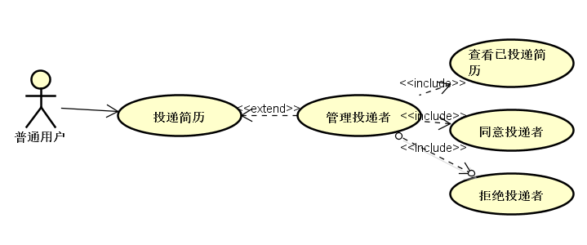
图2.7 投递简历用例图
投递简历用例描述如表2.7所示。
表2.7 投递简历信息用例
用例标识 | 1.8
用例名称 | 投递简历
参与者 | 普通用户
前置条件 | 用户已授权登录，满足招募要求
后置条件 | 用户集合中info_delivery字段添加一条已投递的目标信息
用例概述 | 用户对目标信息进行投递。
基本事件流 | 1. 用户通过浏览或查找资源信息，选择感兴趣的信息进行投递。  2. 系统显示选择简历的页面。
续表2.7 投递简历信息用例
3. 用户在已上传的简历中选择一项进行投递。
4. 系统更新用户集合中该用户的info_delivery字段。
5. 系统显示投递成功，并在我的投递页面显示已投递的信息。
备选事件流 | 2a. 用户没有已上传的简历，将转至上传简历页面，进行简历上传之后，执行完毕转入步骤3。
备注 | 无

2.3 非功能性需求
本系统是根据微信所提供的平台进行开发，要求用户拥有微信账号，需要微信云开发服务的支持，对于并发量、用户访问量以及数据存储量都依由微信云开发所决定。
1、性能需求
页面跳转时间小于3秒，精确搜索反馈结果小于1秒。当某个页面数据量大时，给用户提供进度条，预计加载时间，减少用户焦虑。日常使用分页加载进行性能优化。有效的吞吐量。
2、安全性
系统的数据需要受到保护，不会因外界恶意或偶然的破坏而导致数据丢失、被修改、利用。防止黑客制作恶意程序，致使系统崩溃，服务中断。
3、可维护性与可拓展性
面对多变的业务流程时，将系统功能模块化，支持灵活配置，有利于减少重复开发量。对于类似的组件，进行统一的设计，在需要用到的地方微调然后调用。
4、可靠性
当发生故障时，拥有重建其性能并恢复直接受影响数据的能力。在系统出错时，不影响用户的行为操作与数据。
5、易用性
用户操作系统时不会感觉非常困难，界面美观，让用户使用时，感受到舒适易操作。

2.4 运行环境
本软件系统运行所需的硬件环境如下。
（1）存贮器容量
存储容量：5 GB/月
数据库容量：2 GB/月
本软件系统运行所需的软件环境如下。
（1）操作系统
应用服务器：Windows NT Server 2003以上版本
工作站：windows XP以上
（2）数据库管理系统
微信云开发：基础版1资源均衡型
（3）软件应用
微信开发者工具：v1.02.1911180
（4）系统环境
基础调试库：2.10.4
wx-server-sdk：1.8.3
Node.js：10.15.3 Node.js服务器

第3章 系统设计

3.1 技术路线
“职翼”资源信息整合平台是基于微信小程序开发的应用。利用到了微信提供了云开发服务，数据库使用的是云开发中提供的数据库，采用了MVVM模式来进行开发，UI设计参考了ColorUI的部分组件。
云开发，使用云开发不需要配置开发环境，比如MySQL、Ngnix、域名和HTTPS，甚至连静态资源存储开发也有很方便的解决方案。并且它提供了三个功能，云函数、存储和JSON数据库，云函数，就是服务端的接口，调用这个函数，就是调用接口，将结果已同步或异步的方式返回给客户端。存储，将静态资源存储并生成链接。数据库为JSON形式。
MVVM（Model-View-ViewModel）。它的组成部分有三个。视图模型（ViewModel）、模型（Model）、视图（View）。ViewModel是一个绑定器，能和View层和Model层进行通信。Model是数据和逻辑。View是用户肉眼所能接触到的结构、外观和组织，也称UI。其核心实现是通过ViewModel让View层和Model层解耦。

3.2 软件体系结构设计

3.2.1 功能结构
根据需求调研结果确定本信息资源系统主要包括以下功能模块，如图3.1所示。
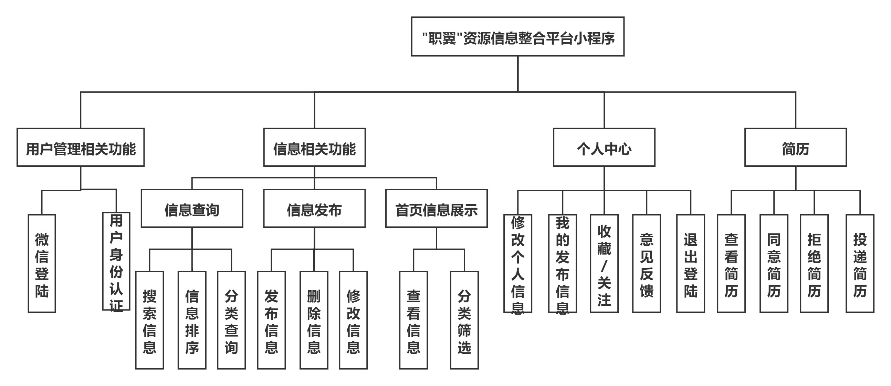
图3.1系统功能结构图

3.2.2 系统架构
系统架构图如图3.2所示。“职翼”信息资源整合系统基于MVVM模式开发，分为系统层、视图层、逻辑层。用WXML与WXSS来编写框架的View视图层，由组件来进行展示。将逻辑层的数据通过视图表现，同时逻辑层接收来自视图层的事件。WXML(WeiXin Markup language)规定小程序页面的编写格式。WXSS(WeiXin Style Sheet)设定小程序页面的样式，使界面更加美观。逻辑层APP Service是主要用于执行小程序的JS逻辑，主要负责小程序的事件处理、API调用和生命周期的管理。如果事件由小程序页面中的组件触发，则此页面将向Service发送事件以进一步处理同时，页面将等待Service发送的数据来重新渲染小程序页面。系统层为云开发后端，负责与前端进行交互，被调用。系统架构如图3.2所示。
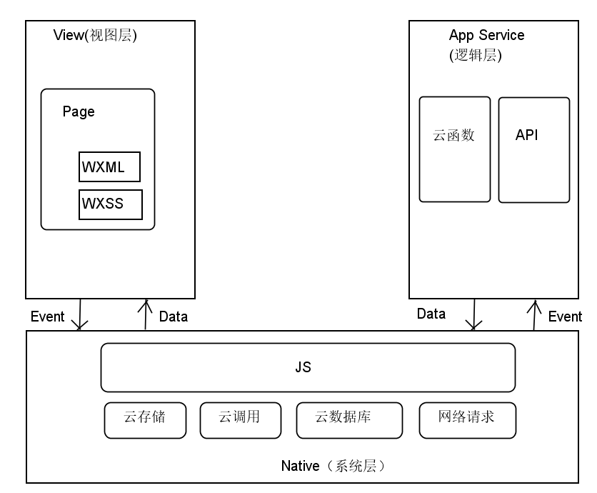
图3.2 系统架构图

3.3 数据库设计

3.3.1 概念结构设计
数据库采用云开发JSON数据库。JSON数据库中数据存储包括键和值，开发者通过指定的键可以查到特定的数据值，其中值是结构化数据，以JSON对象格式存储。user集合中包含“resumes”，“info_collections”，“info_delivery”数组字段，informations集合中包含“tags”，“resumes”数组字段，company集合中包含“info_ids”，“hr_ids”数组字段，comment集合中包含“comment_responses”数组字段。使用Astah绘制的概念模型如图3.3所示。
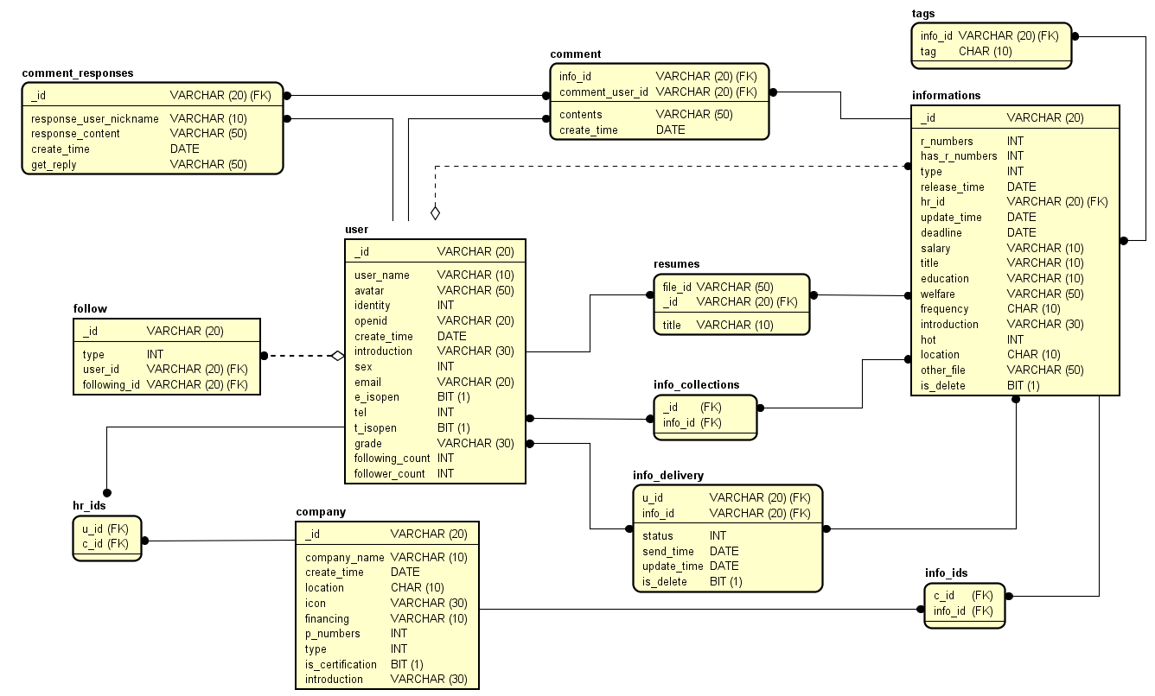
图3.3 概念模型

3.3.2 集合的详细设计
根据业务需求，设计出概念数据模型，体现各业务实体以及对应关系，分析概念模型并设计逻辑模型将各实体进一步细化，从而设计出物理模型，如表3.1-表3.8所示。本系统采用JSON数据库。
（1）用户信息集合(user)
用户信息集合主要用于保存用户的信息、用户简历信息和收藏信息。主要字段包括：用户ID、用户名、用户邮件、简历、用户投递。集合结构如表3.1所示。
表3.1 用户信息集合（user）
列名 | 数据类型 | 是否主键 | 说明
_id | String | 是 | 用户ID
user_name | String | 否 | 用户名
avatar | String | 否 | 头像
identity | Number | 否 | 身份
create_time | Date | 否 | 创建时间
last_activity | Date | 否 | 最后活动时间
introduction | String | 否 | 个人介绍
sex | Number | 否 | 性别
email | String | 否 | 邮件
e_isopen | Bool | 否 | 是否公开邮件
tel | Number | 否 | 电话
续表3.1 用户信息集合（user）
t_isopen | Bool | 否 | 是否公开电话
grade | String | 否 | 年级
following_count | Number | 否 | 关注人数
follower_count | Number | 否 | 被关注人数
resumes | Array | 否 | 简历
info_collections | Array | 否 | 收藏的资源信息
info_delivery | Array | 否 | 投递的资源信息
（2）资源信息集合(informations)
资源信息集合主要用于保存资源信息，以及被投递的简历信息。主要字段包括：资源信息编号、HR编号、标签、被投递简历信息。集合结构如表3.2所示。
表3.2 资源信息集合（informations）
列名 | 数据类型 | 是否主键 | 说明
_id | String | 是 | 资源信息ID
c_id | String | 否 | 公司ID
hr_id | String | 否 | HR编号
r_numbers | Number | 否 | 招聘人数
has_r_numbers | Number | 否 | 已招聘人数
type | Number | 否 | 信息类型
release_time | Date | 否 | 发布时间
update_time | Date | 否 | 更新时间
deadline | Date | 否 | 截止日期
salary | String | 否 | 薪资
title | String | 否 | 信息标题
education | String | 否 | 面向年级
welfare | String | 否 | 福利
tags | Array | 否 | 信息标签
frequency | String | 否 | 工作频率
introduction | String | 否 | 信息介绍
location | String | 否 | 工作地点
other_file | Array | 否 | 其他文件
is_delete | Bool | 否 | 是否删除
resumes | Array | 否 | 简历
（3）公司信息集合(company)
公司信息集合主要用于保存公司信息，主要字段包括：公司ID、公司名、公司人数。集合结构如表3.3所示。
表3.3 公司信息集合（company）
列名 | 数据类型 | 是否主键 | 说明
_id | String | 是 | 公司ID
company_name | String | 否 | 公司名
create_time | Date | 否 | 创建时间
location | Array | 否 | 公司位置
introduction | String | 否 | 公司介绍

续表3.3 公司信息集合（company）
icon | String | 否 | 公司图标
info_ids | Array | 否 | 发布的信息ID
hr_ids | Array | 否 | HR编号
financing | String | 否 | 公司财政状况
p_numbers | Number | 否 | 公司人数
type | String | 否 | 公司类型
is_certification | Bool | 否 | 是否认证
（4）评论回复集合(comment)
评论回复集合主要用于保存评论以及回复，主要字段包括：信息ID、评论内容、评论回复。集合结构如表3.4所示。
表3.4 评论回复集合（comment）
列名 | 数据类型 | 是否主键 | 说明
_id | String | 是 | 评论ID
contents | String | 否 | 评论内容
info_id | String | 否 | 信息ID
comment_user_id | String | 否 | 评论人ID
create_time | Date | 否 | 创建时间
comment_responses | Array | 否 | 评论回复
（5）关注关系集合(follow)
关注关系集合主要用于表现用于之间的关注情况，主要字段包括：关注ID、关注用户、被关注用户、关注类型。集合结构如表3.5所示。
表3.5 关注关系表（follow）
列名 | 数据类型 | 是否主键 | 说明
_id | String | 是 | 关注ID
type | Number | 否 | 关注类型
user_id | String | 否 | 关注用户ID
following_id | String | 否 | 被关注用户ID

3.4 用例实现

3.4.1 发布信息用例实现
发布信息用例的实现顺序图如图3.4所示。
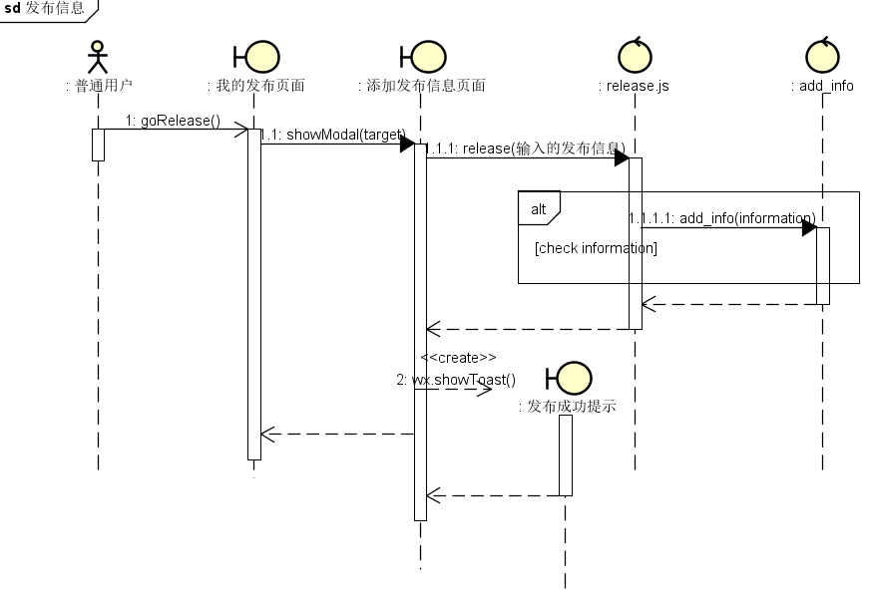
图3.4发布信息用例顺序图
说明：招聘者对发布信息进行管理，在发布信息页面，输入详细信息，点击发布按钮，调用release.js中的release方法，release调用云函数add_info，add_info将信息内容添加到云数据库中，完成发布信息的操作。

3.4.2 上传简历用例实现
上传简历用例的实现顺序图如图3.5所示。
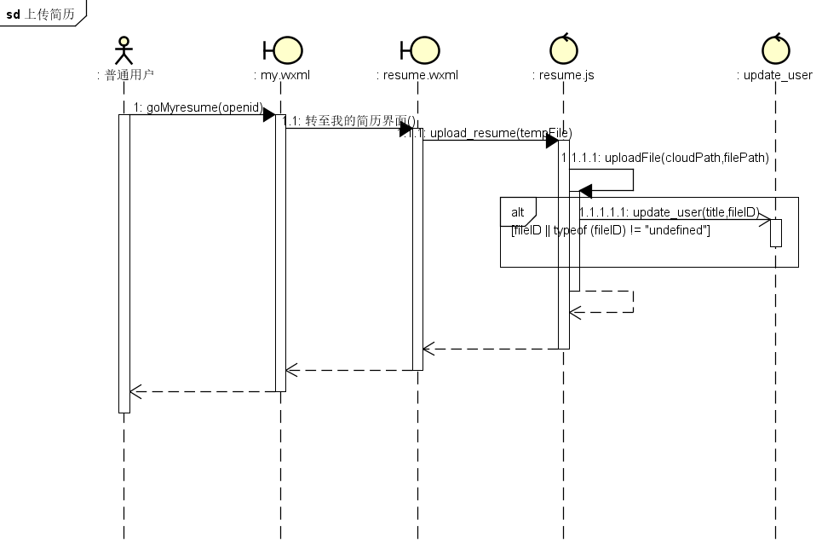
图3.5上传简历用例顺序图
说明：用户上传简历，在我的页面，点击我的简历，进入我的简历子页面，调用resume.js里面的upload_resume方法，upload_resume调用微信提供的API里面的uploadFile方法，成功之后云调用update_user方法，完成上传简历的操作。

3.5 对象设计

3.5.1模块设计
本系统由多模块构成，数据层提供所需的数据；视图逻辑层，判断用户权限，权限不同，用户所能操作的功能也不同，还有认证服务和用户管理以及设备管理；通用服务，当信息状态发生改变时，系统将推送至用户终端，以及提供文件存储服务。业务逻辑层负责处理具体业务，利用云服务开发和微信API接口，前端进行调用。
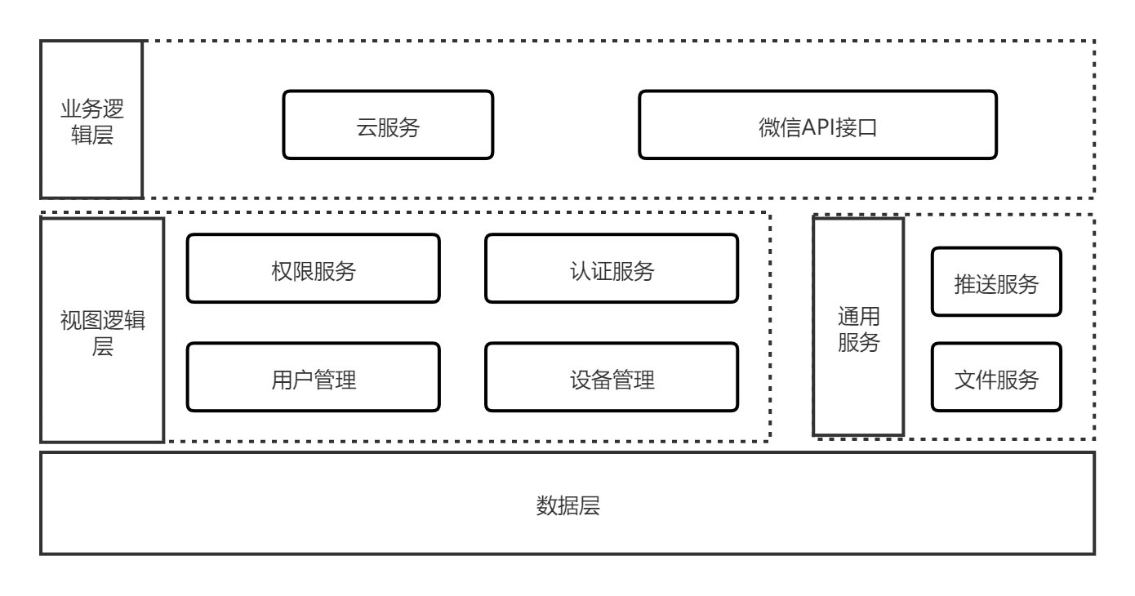
图3.6模块设计图

3.5.2业务实体的设计
业务实体包括信息资源系统所有业务中涉及到的独立实体，业务实体设计及各个业务实体之间的关系如图3.7所示。
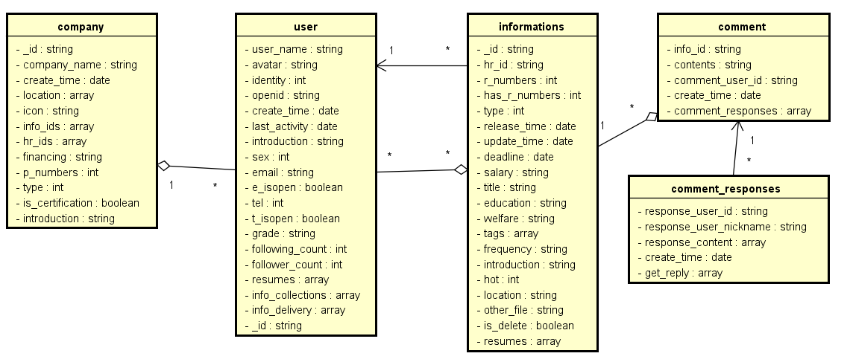
图3.7 业务实体及实体间关系图

3.5.3业务处理的设计
（1）信息业务的设计
系统中所有业务实体间业务关系由业务对象负责维护，信息对象设计及各个业务对象之间的关系如图3.8所示。
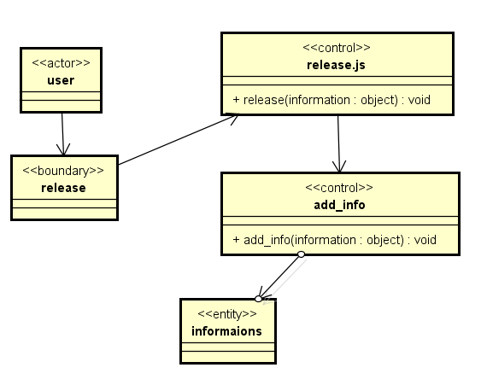
图3.8 信息业务对象关系图
（1）简历业务的设计
系统中所有业务实体间业务关系由业务对象负责维护，简历对象设计及各个业务对象之间的关系如图3.9所示。
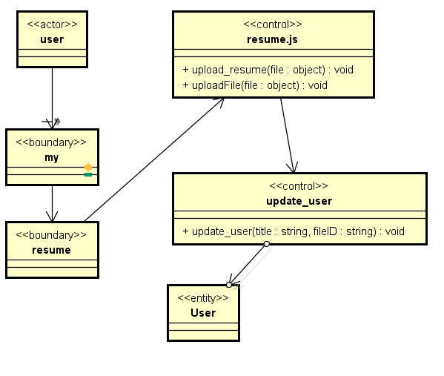
图3.9 简历业务对象关系图

3.5.4页面逻辑的描述
Release页面逻辑描述如表3.7所示。
表3.7 Release页面逻辑的描述
类名 | 页面初始数据/函数方法 | 描述
Release | +type | 类型
Release | +education | 教育程度
Release | +tags | 标签
Release | +date | 日期
Release | +region | 地址
Release | +index | 标签索引
Release | +idx | 学历索引
Release | +modalName | 模态框名称
Release | +textareaBValue | 输入框内容
Release | +information | 输入的发布信息
Release | +release | 发布信息集合
Release | +tagsChange() | 改变标签的方法
Release | +addTag() | 添加标签的方法
Release | +release() | 发布信息的方法
Release | +toDetail() | 转跳至信息详情页的方法
Release | +onLoad() | 监听页面加载已发布信息
Resume页面逻辑描述如表3.8所示。
表3.8 Resume页面逻辑的描述
类名 | 页面初始数据/函数方法 | 描述
Resume | +resumes | 已上传简历集合
Resume | +upload_resume() | 上传简历的方法
Resume | +delete_resume() | 删除简历的方法
My页面逻辑描述如表3.9所示。
表3.9 My页面逻辑的描述
类名 | 属性/方法 | 描述
My | +userInfo | 用户信息
My | +avatarUrl | 用户默认头像
My | +openid | 用户编号
My | +username | 用户名
My | +identity | 用户身份
My | +goMyresume() | 转跳至我的简历的方法
My | +goRelease() | 转跳至我的发布的方法
My | +goCollection() | 转跳至我的收藏的方法
My | +goFollow() | 转跳至关注企业的方法

第4章 系统实现

4.1 核心功能实现

4.1.1 查看资源功能实现
登录小程序之后，在首页选择需要查看的资源类别，点击进去之后显示该类别目前所有的资源信息，页面如图4.1所示：
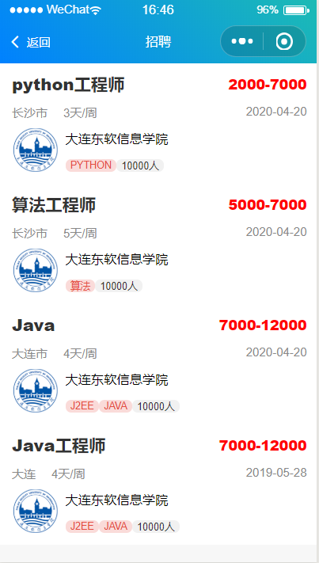
图4.1 查看资源页面
if (type && typeof (type) != "undefined"){
type = parseInt(type)
await informations.aggregate().match({
type: type
}).sort({
deadline: -1
}).lookup({
from: 'company',
let: {
company_id: '$c_id',
info_type: '$type'
},
pipeline: $.pipeline()
.match(_.expr($.eq(['$_id', '$$company_id'])))
.project({
_id: 0,
icon: 1,
company_name: 1,
type: 1,
p_numbers: 1
})
.done(),
as: 'c_info',
}).end().then(res => {
result = res.list
}).catch(err => console.error(err))
}

4.1.2 管理我的简历功能实现
用户进入我的简历页面，点击上传简历，选择文件之后，页面会自动更新，我的简历会添加刚上传的简历至列表后。点击某一简历选择删除，会提示是否确认，删除之后更新页面。页面如图4.2-4.3所示：
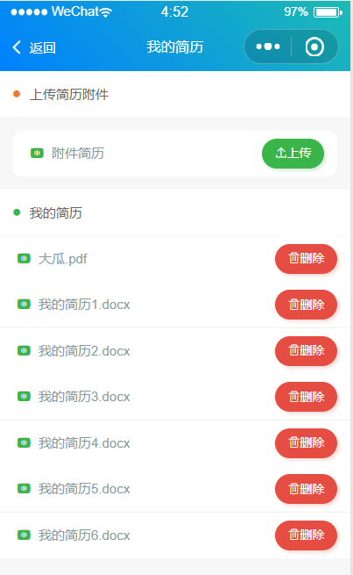
图4.2 上传简历页面
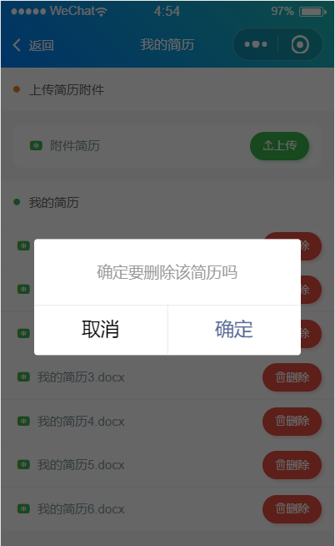
图4.3 删除简历页面
wx.cloud.uploadFile({
cloudPath: 'resumes/' + tempFile.name,
filePath: tempFile.path,
}).then(res => {
console.log(res.fileID)
var resume = {};
resume.fileID = res.fileID;
resume.title = tempFile.name;
wx.cloud.callFunction({
name: 'update_user',
data: {
title: tempFile.name,
fileID: res.fileID
}
}).then(res => {
if(res.result.stats.updated==1){
that.setData({
resumes: that.data.resumes.concat(resume)
})
}
}).catch(err => {
console.log(err)
})
})
},

4.1.3 发布我的信息功能实现
用户进入我的发布页面，点击发布信息，填写完对应的信息之后，点击发布，发布成功之后返回我的发布页面。在我的发布中可以查看刚发布的信息。页面如图4.4-4.5所示：
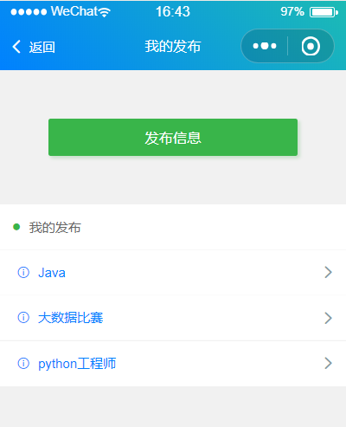
图4.4 我的发布页面
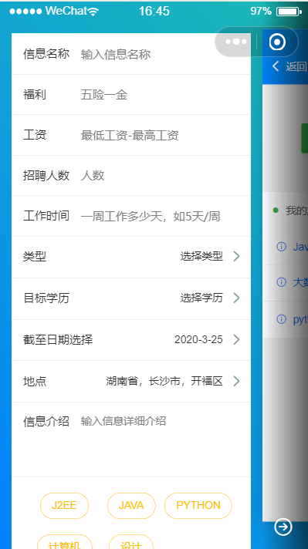
图4.5 发布信息页面
wx.cloud.callFunction({
name: 'add_info',
data: {
information: information
}
}).then(res => {
wx.showToast({
title: '发布成功',
duration: 1000,
mask: true,
success: function(res) {
that.hideModal()
},
fail: function(res) {},
complete: function(res) {},
})
}).catch(err => {
console.log(err)
})

4.2 关键技术难点与解决方案
在参考文献[10]所提出的新闻文本内容相似度的计算方式，本系统采用基于信息的协同过滤
（1）收集用户信息
以用户信息为基础，用户收藏、投递、查看、搜索过的信息记录在集合中。
（2）针对信息的收藏投递记录进行分析
先计算已收藏投递信息和待预测信息的相似度，选择相似度高的前百分之十的信息。喜欢信息a的用户数为N(a)，喜欢信息b的用户数为N(b)，相似度的计算公式如图4.6所示：
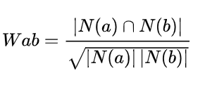
图4.6 相似度计算公式
（3）计算用户对待预测信息的兴趣
求出相似信息集合后，根据用户对信息的兴趣度来推荐信息，N(u)是用户感兴趣的信息集合，S(b,K)是和信息b最相似的K个信息的集合，Wab是信息a和b的相似度，Rua是用户u对信息a的兴趣。兴趣度计算公式如图4.7所示：
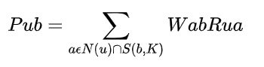
图4.7 兴趣度计算公式
最后将兴趣度高的信息显示在用户首页。

第5章 系统测试
“职翼”资源信息管理系统将从功能和非功能两方面来进行测试，评估系统端到客户端的规格，验证系统是否与最初用户需求相符，确认整个流程都是按计划和规定执行，完善其中的不足。系统测试属于软件测试的黑盒测试类别，将从用户的角度对对系统进行分析。系统的测试覆盖范围：功能、兼容性。

5.1 功能测试
本系统对信息模块、简历模块两个核心模块进行了功能测试，使用黑盒测试的方法，对这两个模块进行测试，具体测试方法如下所示。
（1）信息模块功能测试
信息模块的功能测试用例包括发布信息、修改信息、删除信息。信息模块测试用例如表5.1-5.3所示。
表5.1 发布信息功能测试用例
用例  编号 | 测试用例描述 | 操作过程及数据 | 预期结果 | 测试结果
1 | 点击发布信息 | 点击发布信息按钮，弹出侧边信息输入页面。 | 页面弹出填写信息的静态框 | 正常
2 | 输入各项内容 | 填写完要发布信息的内容，不能为空。 | 页面能成功输入或选择 | 正常
3 | 输入完信息后点击发布按钮 | 点击发布按钮进行信息发布。 | 平台提示：发布成功并转跳至我的发布页面 | 正常
4 | 重新更新发布信息数据 | 返回至我的发布页面，数据被更新。 | 在我的发布下面显示刚发布的新信息 | 正常
表5.2 修改信息功能测试用例
用例  编号 | 测试用例描述 | 操作过程及数据 | 预期结果 | 测试结果
1 | 进入要修改信息的详情页 | 在我的发布页面中点击要修改的信息。 | 跳转至该信息的详情页面 | 正常
2 | 编辑信息 | 点击编辑按钮。 | 页面切换成编辑界面 | 正常

续表5.2 修改信息功能测试用例
3 | 修改信息 | 在编辑页面中，输入需要修改的信息。 | 输入框能成功输入 | 正常
4 | 更新信息 | 输入完成之后点击更新按钮进行信息更新操作。 | 系统提示：更新成功并返回至信息详情页面 | 正常
表5.3 删除信息功能测试用例
用例  编号 | 测试用例描述 | 操作过程及数据 | 预期结果 | 测试结果
1 | 进入要删除信息的详情页 | 在我的发布页面中点击要删除的信息。 | 跳转至该信息的详情页面 | 正常
2 | 编辑信息 | 点击编辑按钮。 | 页面切换成编辑界面 | 正常
3 | 删除信息 | 在编辑页面中，点击删除按钮。 | 系统弹出提示框，是否确定删除该信息。 | 正常
4 | 确认删除信息 | 点击确认删除。 | 系统提示：删除成功并返回至我的发布页面，通知已投递该信息的用户。 | 正常
（1）简历模块功能测试
简历模块的功能测试用例包括上传简历、删除简历。简历模块测试用例如表5.4-5.5所示。
表5.4 上传简历功能测试用例
用例  编号 | 测试用例描述 | 操作过程及数据 | 预期结果 | 测试结果
1 | 进入我的简历页面 | 点击我的简历。 | 跳转至我的简历页面 | 正常
2 | 上传简历 | 点击上传简历按钮。 | 弹出文件资源管理器 | 正常
3 | 选择需要上传的文件 | 选择需要上传的简历文件。只能以pdf形式上传。 | 系统提示：上传成功并转跳至我的简历页面 | 正常
4 | 更新我的简历列表 | 返回至我的简历页面后，系统自动更新简历列表 | 在我的简历下面新增一条刚上传的简历信息。 | 正常
表5.4 删除简历功能测试用例
用例  编号 | 测试用例描述 | 操作过程及数据 | 预期结果 | 测试结果
1 | 进入我的简历页面 | 点击我的简历。 | 跳转至我的简历页面，在我的简历下方显示已上传的简历列表 | 正常
2 | 删除简历 | 点击要删除简历后面的删除按钮。 | 系统弹出提示框，是否确定删除该信息。 | 正常
3 | 确认删除信息 | 点击确认删除，系统完成删除操作。 | 系统提示：删除成功并更新当前页面。 | 正常

5.2 非功能测试
兼容性测试用例如表5.5所示。
表5.5 兼容性测试用例
场景 | 并发数量 | 测试点
上传简历 | 10 | 上传的响应时间
上传简历 | 20 | 上传的响应时间
上传简历 | 50 | 上传的响应时间
上传简历 | 100 | 上传的响应时间
发布信息 | 10 | 发布的响应时间
发布信息 | 20 | 发布的响应时间
发布信息 | 50 | 发布的响应时间
发布信息 | 100 | 发布的响应时间
投递 | 50 | 50人集中投递的负载情况
投递 | 100 | 100人集中投递的负载情况

5.3 测试总结
系统测试全部bug数为60个，根据产品的需求规格说明书，确定功能测试需求列表，分析功能测试项得出功能测试子项，根据测试子项分析输入、处理和输出，然后采用测试用例方法设计用例。最后将一个完整的系统呈现出来，确保用户的正常使用，符合用户最初的产品需求。

第6章 结论与展望
“职翼”信息资源整合平台利用微信平台提供的云开发，考虑到用户和企业的基本需求，选择微信小程序这种客户到目标之间的桥梁，它可以提供更有目的性的服务项目，更强的连接场景、扩张和重新构建，放弃传统的应用APP，用户无需下载，便可使用。利用云开发提供的一站式后端云服务，无需管理基础架构，一次开发多端运行。更高效，前后端一体化开发模式，免运维免联调，降低沟通成本。节约了成本，相比传统开发，无论是物理机托管，还是云主机维护，都需要免去的人力物力投入。
在设计软件方面，充分了解市场和用户需求，发掘痛点，发现更多的信息都是通过群通知的方式，致使学生需要添加多个群，信息混乱，无法及时查看通知等问题逐渐暴露。以此为契机，设计出这样一款信息资源整合系统。但是，本系统仍然需要改进，面对用户数量的增加，系统的吞吐量不足，针对这个问题，我计划通过提升至云开发旗舰版套餐来增加系统吞吐量以及存储，对系统进行调优处理，学习更多优秀算法。
对于系统后续的发展以及推广，我将积极将本系统用于参加小程序竞赛，通过比赛的方式，让更多人了解有这样一款帮助学生、老师和企业管理信息的软件。并将小程序正式发布至微信，提供后续的服务和系统维护。

参考文献
[1] Logesh, R., Subramaniyaswamy, V., Malathi, D. et al. Enhancing recommendation stability of collaborative filtering recommender system through bio-inspired clustering ensemble method. Neural Comput & Applic[J], 2020 (32), 2141–2164.
[2] 马英瑞,刘美君,李宏博. Web平台上校园兼职系统的设计与实现[J], Journal of Fujian Computer, 2019(10), 72-73.
[3] 刘琤,赵桓鑫,王先勇. 基于Spring Boot技术的微信平台校园食堂智能点餐系统设计[J], Wireless Internet Technology, 2019(15), 37-38.
[4] 龙虎,彭志勇. 大数据驱动的个性化服务智能推荐系统研究[J], China Computer & Communication, 2019(10), 140-142.
[5] 吴莉莉,王健庆,杜宇翔等. 基于百度AI的校园服务小程序的设计与实现[J], Modern Information Technology, 2019(18), 8-10.
[6] 范毅华,张冲,郭瑞. 基于微信小程序的蓝领劳务招聘平台设计[J], Wireless Internet Technology, 2019(18), 32-34.
[7] 刘红卫. 微信小程序应用探析[J], Wireless Internet Technology, 2016(23), 11-12+40.
[8] 银河使者, 小程序云开发实战[EB/OL], https://www.cnblogs.com/nokiaguy/p/9843487.html, 2018.10.
[9] Shakuntala Gupta Edward，Navin Sabharwal. MongoDB实战 架构、开发与管理[M], 清华大学出版社, 2017.
[10] 黄贤英,熊李媛,李沁东. 基于改进协同过滤算法的个性化新闻推荐技术[J], 四川大学学报(自然科学版), 2018(01), 49-55.

致 谢
在我整个毕业设计的过程中，我得到了彭志豪老师的亲切关怀和悉心指导。在毕设过程中，我在国外求学，彭老师尽职尽责的工作态度，给予了我非常多的帮助。感谢学校，不仅教会我知识，还给了我许多机会。
大学四年，我有一大半的时间都呆在了图书馆，学习以及思考，在大学里我应该学到些什么。对于毕设，仅仅只是大学四年的一部分展示，也通过毕设更加了解软件工程专业，系统的开发流程，从最开始论文的毫无头绪，到明确思路，实践调研，需求分析，开发编程以及测试。我明白自己学到的东西远远不够，系统的维护以及调优等，还有更多的知识需要学习。
在毕业设计的过程中，我提高了资料搜集和编码能力，各种设计图的绘制也得到了提升。我认为毕业设计不仅仅是一个作品，更是一个态度，你对大学四年交的一份答卷，毕业设计磨练了我的耐心和毅力，我真的非常感谢给我提供帮助的老师和同学们，正因为有你们给我提出优秀的建议，给与我帮助和支持，我才能度过充实的大学生活。

大连东软信息学院
毕业设计（论文）原创承诺书
1、本人承诺：所提交的毕业设计（论文）是认真学习理解学校的《毕业设计（论文）工作规范》后，在教师的指导下，独立地完成了任务书中规定的内容，不弄虚作假，不抄袭别人的工作内容。
2、本人在毕业设计（论文）中引用他人的观点和研究成果，均在文中加以注释或以参考文献形式列出，对本文的研究工作做出重要贡献的个人和集体均已在文中注明。
3、在毕业设计（论文）中对侵犯任何方面知识产权的行为，由本人承担相应的法律责任。
4、本人完全了解学校关于保存、使用毕业设计（论文）的规定，即：按照学校要求提交论文和相关材料的印刷本和电子版本；同意学校保留毕业设计（论文）的复印件和电子版本，允许被查阅和借阅；学校可以采用影印、缩印或其他复制手段保存毕业设计（论文），可以公布其中的全部或部分内容。
5、本人完全了解《毕业（设计）论文工作规范》关于“学生毕业设计（论文）出现购买、他人代写、或者抄袭、剽窃等作假情形的，取消其学位申请资格；已经获得学位的，依法撤销其学位。取消学位申请资格或者撤销学位者，从处理决定之日起3年内，学校不再接受学生学位申请”的规定内容。
6、本人完全了解《学生手册》中关于在“毕业设计（论文）等环节中被认定抄袭他人成果者”不授予学士学位，并且“毕业学年因违纪受处分影响学位的学生不授予学士学位，并且无学士学位申请资格”的规定内容。
以上承诺的法律结果、不能正常毕业及其他不可预见的后果由学生本人承担！

学生本人签字：

年 月 日

